Grenoble, 23/03/2023

ATTESTATION
STAGE Formation Syndicale
Mutations INTRA 2023
du SNEP-FSU GRENOBLE

Je soussigné, certifie que

Nom :
Prénom :
Qualité :
Établissement ou service

A participé au stage de formation syndicale organisé par le SNEP-FSU sous l’égide du Centre National de Formation Syndicale de la FSU organisme agréé, figurant sur la liste des centres dont les stages ou sessions ouvrent droit aux congés pour la formation syndicale (arrêté du 29/12/199 publié au J.O du 06/01/2000).

Qui a eu lieu en DISTANCIEL le Jeudi 23 Mars 2023 de 8h à 13h

Alice COULON
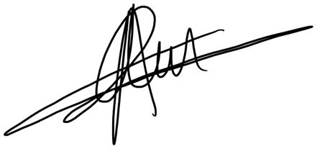
Co-Secrétaire Académique

